Quartiermanagement Huchting Amersfoorter Str. 8 Pavillon H 28259 Bremen | 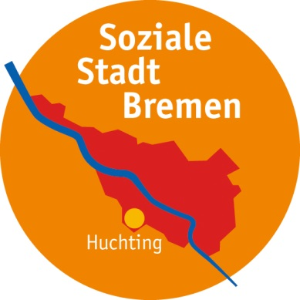

Freie Hansestadt Bremen
•Wohnen in Nachbarschaften
•Soziale Stadt
•LOS
Inga Neumann
Telefon 0421 / 361-9953
Fax 0421 / 496-9953
Inga.Neumann@afsd.bremen.de

Bremen, 16.10.17

EINLADUNG | DAVETIYE | ZAPROSZENIE

Treffen der Stadtteilgruppe Huchting

am Donnerstag, 26. Oktober 2017
um 17.00 Uhr
im Restaurant Stadtteilhaus, Tegeler Plate 23

Liebe Bewohner/innen und Interessierte,
ich lade Sie ganz herzlich zur nächsten Huchtinger Stadtteilgruppe ein.
Tagesordnung:

- Aktuelles aus den Quartieren, Wünsche, Anliegen der Bewohner/innen
- Bericht zu den in der letzten Stadtteilgruppe angesprochenen Themen
- Protokoll
- Rückmeldung zu Projekten
- Vergabe der Gütesiegel für folgende Projektanträge
- Fit4Food-Praktische Tipps für eine gesunde Ernährung, QBZ
- Eltern-Kind-Werken, QBZ
- Perspektiven für Alleinerziehende, Mütterzentrum
- „Wenn ich durch deine Augen schaue, …“, Medienwerkstatt
- Elternlotsen, Grundschule Delfter Str.
- Robi-Treff, Kita Robinsbalje
- Sprachcafé, Mütterzentrum
- Integrationsprojekt, Mütterzentrum
- Verschiedenes

Ich freue mich, Sie dort zu treffen, viele Grüße,

Inga Neumann

